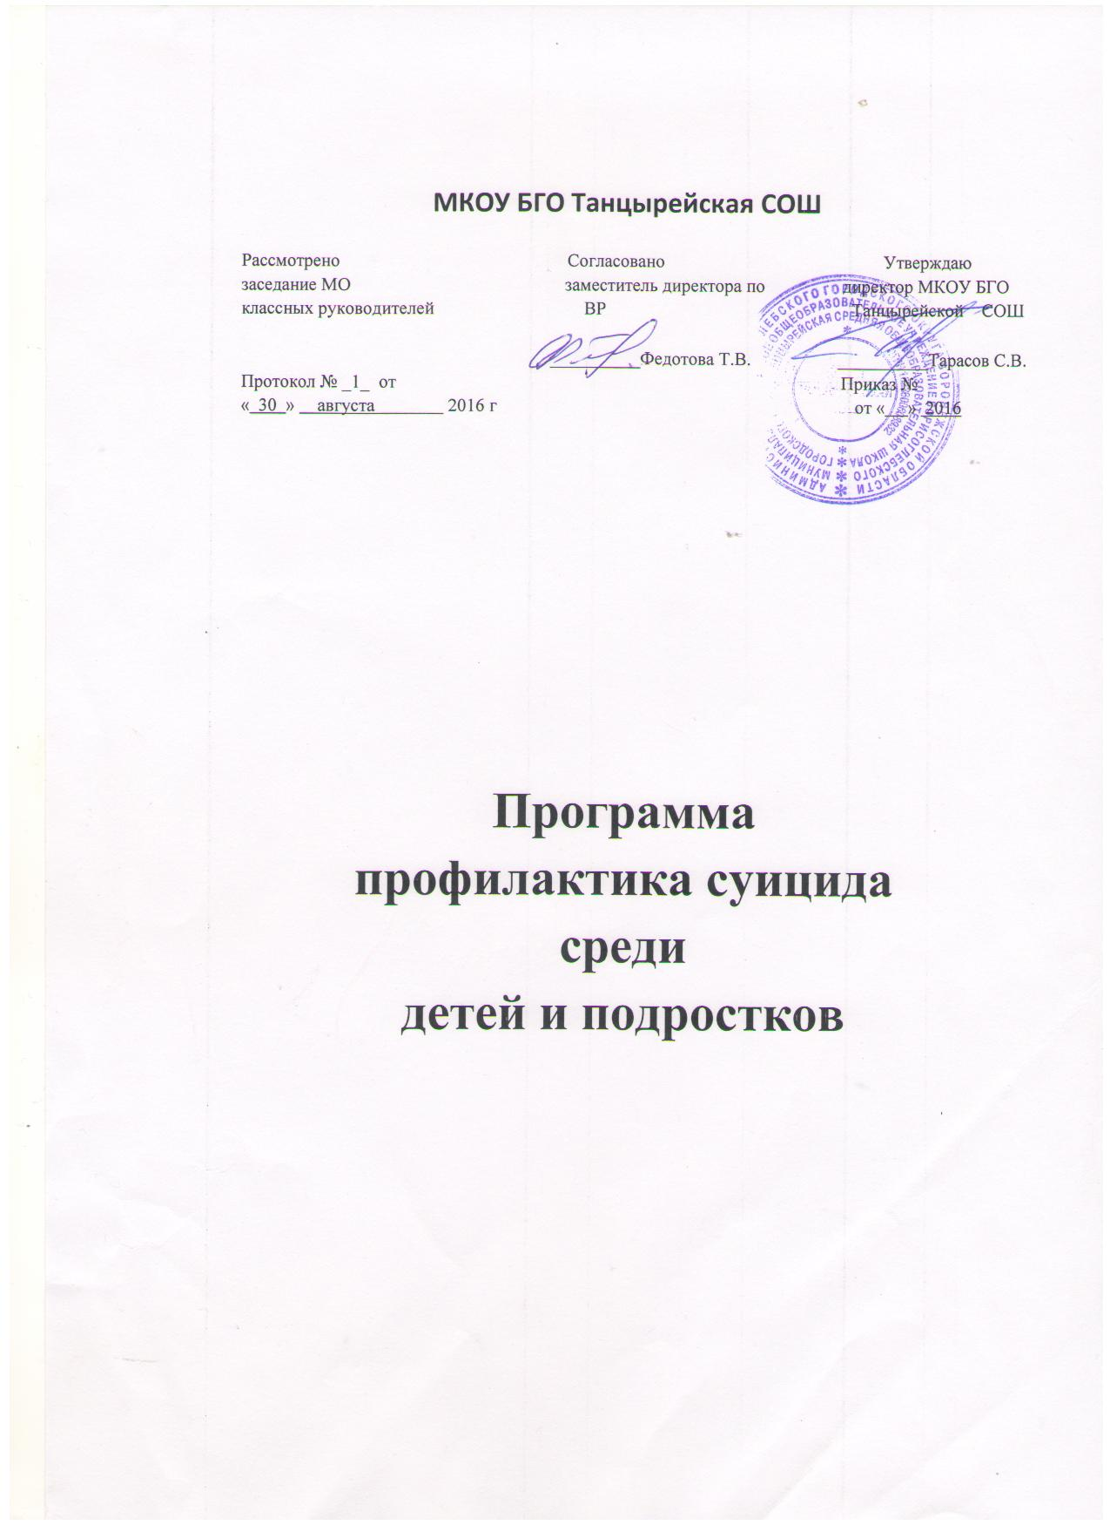

Программа

профилактики аддиктивного поведения

детей и подростков

МКОУ БГО Танцырейской СОШ

2016-2021 гг.

Программа

профилактики аддиктивного поведения

среди детей и подростков

МКОУ БГО Танцырейской СОШ

Целью является: создание условий для формирования у учащихся устойчивых установок на неприятие наркотических веществ.
Исходным в работе является предположение, что выделенная система профилактики наркомании будет более эффективной по сравнению с массовым опытом, если:
- подросткам и взрослым будет предоставлена объективная информация о наркотических веществах, их воздействии на человека и последствиях применения;
- поток информации, ее источники будут строиться с учетом возрастных и индивидуальных особенностей ребенка;
- осознание сущности наркотической зависимости будет идти параллельно с формированием устойчиво-негативного личностного отношения к наркотическим веществам, умения правильно организовывать свое время и жизнь, справляться с конфликтами, управлять эмоциями и чувствами;
- в борьбе с наркоманией школьники, родители, педагоги, медики и другие специалисты будут едины.
Для достижения поставленной цели и доказательства выдвигаемой гипотезы необходимо решить следующие задачи:
-создать комплексную систему мер, направленную на ликвидацию вредных привычек на территории школы;
-выработать представление о негативном влиянии вредных привычек;
-сформировать у школьников конструктивные навыки взаимодействия: умение безопасно и эффективно общаться, умение понимать и выражать свои чувства, умение противостоять давлению окружающих;
-способствовать выработки у школьников защитных качеств: уверенности в себе, честности и открытости;
-способствовать выработки навыков: умение принимать решение, умение преодолевать кризисные ситуации;
-сформировать у учащихся умения и навыки, позволяющие снизить риск приобщения к спиртным напиткам, наркотикам, курению;
-стимулировать процесс избавления от вредных привычек среди курящих школьников;
-формировать и развивать чувства ответственности за свое здоровее и здоровье окружающих людей.
Для повышения эффективности программы следует учитывать несколько
условий ее реализации:
-нужно принять во внимание, что изменение поведения осуществляется при формировании критического мышления к существующей проблеме;
-в реализацию программы следует включить максимальное количество -изучение эффекта и регулярная оценка того, как идет программа, - важная часть любого проекта. Поэтому контроль за ее осуществлением должен быть объективным, систематическим и гласным.
Принципы программы:
-Комплексность или согласованное взаимодействие органов и учреждений, отвечающих за различные аспекты государственной системы профилактики наркомании;
-специалистов различных профессий, так или иначе имеющих отношение к работе с детьми ( педагоги, психологи, врачи, наркологи, социальные педагоги, работники комиссии по делам несовершеннолетних и защите их прав, инспектора подразделений по делам несовершеннолетних и др.);
Дифференцированность: дифференциация целей, задач, методов и форм работы с учетом: -возраста детей;
-степени вовлеченности в наркогенную ситуацию.
Многоаспектность: сочетание различных направлений профилактической работы:
-социальный аспект (формирование моральных и нравственных ценностей, определяющих выбор здорового образа жизни, отрицательного отношения к употреблению алкоголя и наркотических веществ);
-психологический аспект (формирование адекватной самооценки, освоение навыков “быть успешным”, самостоятельно принимать решения и нести за них ответственность, прежде всего, перед самим собой);
-образовательный аспект (формирование системы представления о негативных последствиях употребления наркотических веществ).
Легитимность: профилактическая работа должна осуществляться в рамках правовой базы
Преемственность: Этот принцип включает в себя два взаимосвязанных аспекта:
-согласованность профилактических мероприятий, проводимых различными учреждениями;
-анализ, обобщение и использование уже существующих технологий профилактики наркомании.
Непрерывность: профилактическая работа не должна ограничиваться только временем пребывания ребенка в школе, что обеспечивается благодаря привлечению к работе системы дополнительного образования
Систематичность: Работа по профилактике должна вестись систематически, а для этого все принимаемые меры должны быть сведены в систему, где каждая отдельная мера согласуется с другой, не противоречит ей, вытекает одна из другой.
НАПРАВЛЕНИЯ РАБОТЫ.
В соответствии с вышесказанным, можно выделить четыре основных направления работы школы по профилактике наркомании:
1) Работа с детьми:
-общая воспитательная педагогическая работа с детьми;
-работа с детьми “группы риска”;
-работа с детьми, прошедшими курс лечения от наркотической зависимости.
2) Работа с педагогическим составом:
-подготовка учителей к ведению профилактической работы;
-организационно-методическая антинаркотическая работа.
3) Работа с родителями:
-информирование и консультирование родителей по проблеме наркомании;
-работа с конфликтными семьями (семьями “группы риска”);
-психолого-педагогическая поддержка семей, в которых ребенок начал употреблять наркотические вещества.
4)Работа с различными организациями, ответственными за осуществление антинаркотический профилактики (на федеральном, региональном и муниципальном уровнях).
Условия реализации программы – этапы:
Первый этап: диагностирующий.
Время проведения: сентябрь – октябрь.
Цель: изучение существующих в детской и подростковой среде тенденций употребления наркотических веществ.
Задачи:
- Определить степень информированности детей и подростков по проблеме.
- Выделить факторы, влияющие па формирование позитивно го отношения к употреблению наркотиков.
- Сделать выводы о степени вовлеченности подростков в проблему и выделить основные целевые группы для дальнейшей работы.
- Выявление детей “группы риска”.
Методы:
- Изучение материалов общероссийских, областных и районных социологических исследований с целью получения информации о состоянии проблемы наркомании в целом.
- Опрос и анкетирование (анонимное) с целью изучения состояния проблемы в конкретном образовательном учреждении при работе с определенной группой детей.
Значение этапа: анализ результатов анкетирования, (на основании предлагаемой анкеты) позволяет сделать выводы о степени вовлеченности учащихся в проблему и выделить три целевые группы:
-подростки, имеющие опыт употребления наркотических веществ;
-подростки, для которых характерно позитивное отношение к употреблению наркотиков;
-подростки, имеющие четко сформированное негативное отношение к употреблению наркотиков.
Второй этап: организационно-практический.
Время проведения: ноябрь – март
Цель: реализация антинаркотической работы в образовательном учреждении.
Задачи:
- Предоставить детям объективную, соответствующую возрасту информацию о табаке, алкоголе, наркотиках.
- Способствовать увеличению знаний учащихся путем обсуждения проблем, связанных с наркоманией.
- Лучше понимать собственные проблемы и критически относиться к поведению в обществе; способствовать стремлению детей понимать окружающих и анализировать свои отношения с ними.
- Создать условия для формирования у детей культуры выбора, научить их принимать ответственные решения.
- Обеспечить взаимодействие школы с семьей и внешкольными организациями.
Методы работы:
- Информационный;
- Метод поведенческих навыков (анализ и проигрывание конкретных жизненных ситуаций).
- Конструктивно-позитивный метод (организация тренингов, направленных на повышение психологической устойчивости).
Формы работы:
-лекция;
-беседа;
-семинар;
-конференция;
-тренинг;
-ролевая и деловая игра;
-мозговой штурм;
-круглый стол;
-дискуссия;
-конкурс творческих работ (конкурс рисунков, стенгазет, книжная выставка);
-социологический опрос;
-показ видеоматериалов с антинаркотическим содержанием.
Значение этапа:
-развитие у учащихся таких жизненных навыков, как, например, навыки принятия решения, общения, ответственного поведения, противостояния стрессам, сопротивления негативным социальным влияниям;
-формирование потребности в здоровом образе жизни, осознание ценности собственного здоровья и ответственности за него; 4) выработка активной жизненной позиции, исключающей использование наркотиков и алкоголя в качестве средства ухода от жизненных проблем.
Третий этап - заключительный.
Время проведения: апрель – май
Цель: определение эффективности разработанной системы профилактики наркомании.
Задачи:
- Выделить основные недостатки и достижения в проделанной работе.
- Определить изменения личностной позиции учащихся в отношении проблемы наркомании.
- Определить дальнейшее направление работы по предупреждению наркомании
Методы:
- Анализ отчетной документации.
- Опрос, беседа.
- Анонимное анкетирование.
Значение этапа:
-позволяет обобщить и систематизировать информацию, накопленную в процессе проведения антинаркотической работы;
-сделать выводы об эффективности предлагаемой системы профилактики;
-на основании выделенных тенденций и закономерностей осуществить планирование дальнейшей работы по профилактике наркомании.
-выработка активной жизненной позиции, исключающей использование наркотиков и алкоголя в качестве средства ухода от жизненных проблем.
Приемы коррекционно-воспитательного воздействия
- Снижение требований к участнику взаимодействия до достижения социальной и психологической адаптации
- Вовлечение в коллективные виды деятельности, стимулирование развития творческого потенциала и самовыражения
- Организация ситуаций, в которых ребенок может достичь успеха, использование всех мер поощрения
- Демонстрация и разъяснение позитивных образцов поведения (личный пример, художественная литература, периодика, библиография, встреча с интересными людьми)
Ожидаемые конечные результаты программы:
- Осуществление индивидуального подхода различных программ, служб, центров для каждого конкретного ученика с условием максимально эффективного воздействия.
- Уменьшение числа учащихся "группы риска".
- Самоопределение и самореализация учащихся через участие в воспитательных мероприятиях.
Техническое оснащение программы:
- Проектор и экран;
- DVD, телевизор;
- Музыкальный центр;
- Компьютер, принтер и копировальный аппарат;
- Цифровой фотоаппарат;



Согласовано
директор ______________ Тарасов С. В.

План работы
Совета по профилактике безнадзорности, правонарушений, наркомании среди несовершеннолетних и пропаганде здорового образа жизни

МКОУ БГО Танцырейской СОШ
на 2018-2019учебный год
План работы на учебный год по направлениям (итоговая форма)
№ | Направления работы | Мероприятия
1 | Профилактическая работа с учащимися, в том числе «группы риска» | Вовлечение в кружки, секции детей «группы риска».  Проведение семинаров, классных часов, лекций, встреч с медицинскими работниками (антинаркотическая направленность).  Встреча учащихся, состоящих на внутришкольном учете с инспектором ОДН.  Участие в областной антинаркотической акции «Будущее без наркотиков».  Выпуск настенных газет, листовок о вреде наркомании, токсикомании, курения, алкоголя.  Акция «Белый цветок».  Весенняя Спартакиада «Мир без наркотиков!  Организация работы «Телефона доверия».
2 | Учебная работа с учащимися | Организация работы в школе отряда волонтеров «Беспокойные сердца».  Семинар для подростков по профилактике вредных привычек.  Создание условий для развития волонтерского движения детей и молодежи по пропаганде здорового образа жизни, обучение актива волонтерских отрядов.  Проведение Интернет-уроков антинаркотической направленности «Имею право знать».  Проведение тематических антинаркотических праздников «Здоровому образу жизни – да!», «Мы за здоровый образ жизни».  Проведение тематических антинаркотических акций «Здоровье – твое богатство», «Наша жизнь в наших руках!», «Живи стильно и ярко без наркотиков».  Конкурсы творческих работ (рисунков, плакатов, презентаций и т.д.) по профилактике употребления наркотических средств, алкогольной и табачной продукции.
3 | Санитарно-просветительская работа с родителями | Родительский всеобуч «Воспитание здорового ребенка», «Формирование ценностного отношения к здоровью и навыков здорового образа жизни как проблема семейного воспитания» .  Проведение информационно-просветительских мероприятий для учащихся и родителей в рамках месячника, посвященному Международному дню Телефона доверия.  Тематические родительские собрания «Как сохранить здоровье ребенка», «Как защитить ребенка от употребления психоактивных веществ», «Роль семьи в профилактике подростковой наркомании».  Участие в курсах повышения квалификации педагогических работников образовательных организаций по вопросам внедрения здоровьесберегающих технологий
4 | Тематическая работа с классными руководителями | Реализация программы по профилактике наркомании среди несовершеннолетних и формированию здорового образа жизни.  Организация оздоровления и занятости учащихся школы.  Тематические уроки, беседы, лектории, классные часы,  в образовательных организациях по профилактике употребления наркотических средств, алкогольной и табачной продукции.  Летний отдых трудных подростков.
5 | Диагностическая работа | Выявление неблагополучных семей и детей «группы риска»;  составление картотеки: неблагополучных семей, учета трудных подростков.  Анкетирование учащихся с целью выявления склонности у учащихся к правонарушениям.  социологический опрос родителей;  Проведение психолого-педагогических исследований факторов риска наркотизации среди обучающихся образовательных организаций

Календарный план работы на учебный год
Месяц | Учебная  работа | Профилактическая  работа | Диагностическая  работа | Работа с  классными  руководителями | Работа с родителями
Сентябрь | Единый классный час «Счастье в доме - мир в семье!» | Акция «Чистая территория».  Акция «Белый цветок».  Неделя здоровья: «День здоровья» Соревнования по мини-футболу.  Участие в областной научно-практической Интернет-конференции для обучающихся «Культура здорового и безопасного образа жизни детей и подростков» | Социально-психологическое тестирование учащихся.  Составление социологической карты контингента школы.  Выявление неблагополучных семей и детей «группы риска». | Рейд «Подросток».  Вовлечение детей группы риска в кружки и секции. | Помощь семьям, нуждающимся в психолого-педагогической поддержке
Октябрь | Анкетирование «Ваши друзья» | Работа с детьми «группы риска».  Встреча учащихся, состоящих на внутришкольном учете с инспектором ОДН.  Тренинг профилактики вредных привычек среди детей и подростков. | Составление и корректировка картотеки неблагополучных семей. | Посещение неблагополучных семей.  Подготовка и распространение специальных материалов антинаркотической направленности. | Родительский всеобуч «Воспитание здорового ребенка».
Ноябрь | День толерантности.  Привлечение внимания общественности к курению в общественных местах. | Месячник ЗОЖ: Классные часы (в1- 9 классах )  «Воздух и вода –наши лучшие друзья!»  «Жизнь без зависимостей», «Уберечь себя от стрессов»,  «Здоровье нации - богатство всех».  Участие в областном вебинаре «Организация профилактической работы по выявлению немедицинского потребления наркотических средств и психотропных веществ среди несовершеннолетних» | Выявление подростков, склонных к токсикомании и наркомании,отношения учащихся к употреблению ПАВ (анкетирование) |  | Родительские собрания «Как сохранить здоровье ребенка»
Декабрь | Участие во Всероссийской акции, посвященной Всемирному Дню борьбы со СПИДом Информационная палатка «СПИД» | Выпуск листовок о вреде наркомании, токсикомании, курения, алкоголя.  Участие в областномвебинаре «Типы семейного неблагополучия. Профилактика семейного неблагополучия» |  | Вовлечение трудных подростков в кружки и секции | Родительское собрание «Здоровый образ жизни - основа успешной деятельности»
Январь | Родительские собрания в  1-9 классах  «Воспитание через перевоспитание себя» «Вредные привычки- профилактика с раннего возраста» «Вредные привычки и их влияние на здоровье подростка» «Предупреждение вредных привычек в жизни наших детей» «Правда о наркомании» «Подросток в мире вредных привычек» «Как уберечь наших детей от пагубного воздействия вредных привычек» «Наркомания : признаки ,причины и последствия» | Беседы с просмотром видеофильмов по теме: «Профилактика наркомании, алкоголизма и табакокурения» | Участие в областной антинаркотической акции «Будущее без наркотиков» | М/О «Детские психологический травмы и самоубийства»  Подготовка материалов к родительским собраниям по профилактике здорового образа жизни и вредных привычек | Лекция «Здоровые дети - будущее нации!»
Февраль | Классные часы «Права ребенка» | Акция «Быть здоровым модно!»  «Зарница».  Конкурс рисунков «ЗОЖ».  Участие в областныхвебинарах «Созависимость как проблема семьи в социально опасном положении»;  «Современные формы и методы работы профилактики употребления психоактивных веществ среди детей и подростков в общеобразовательных организациях». | Мониторинг «Работа с трудными детьми». |  | Анкетирование родителей «В чем проблемы школы».  Посещение неблагополучных семей.
Март | Классные часы «Влияние алкоголя на здоровье человека» в среднем и старшем звене |  | Анкетирование учащихся с целью выявления склонности к правонарушениям | Формы работы по профилактике агрессивного поведения учащихся. | Профилактика безнадзорности и правонарушений среди несовершеннолетних.
Апрель | Организация занятости трудных подростков. | Весенняя Спартакиада «Мир без наркотиков!  Участие в областномвебинаре «Комплексные программы позитивной профилактики злоупотребления психоактивных веществ среди несовершеннолетних как способ диагностики и коррекции аддиктивного поведения в образовательной среде». | Операция «Защита» по выявлению детей и семей социального риска. | Совещание «Межличностные отношения учащихся».
Май | Психологические тренинги для подростков «Как сказать «нет» наркотикам». | Информационная палатка  «31 мая - день без табака!»  Участие в областномвебинаре«Позитивная профилактика злоупотребления психоактивных веществ в образовательной среде». | Диагностика уровня воспитанности учащихся |  | Родительский всеобуч «Опасная зависимость».
Июнь |  | Проведение профилактических мероприятий в летнем лагере: тренингов, ролевых игр и других интерактивных мероприятий “Умей сказать – “Нет!” и т.д. | Анализ профилактической работы за 2018-2019 учебный год | Организация летнего отдыха учащихся.
Июль
Август |  | Субботник «Чистота-залог здоровья!»

Директор МКОУ БГО Танцырейской СОШ: Тарасов С.В.
Подпись
М.П.

